Лабораторная работа № 22
Номер учебной группы: 82ТП
Фамилия, инициалы учащегося: Шатуха Алексей
Дата выполнения работы: 10.10.2025
Тема работы: Исследование способов разработки информационной базы на основе требований, изложенных в задании
Цель работы: Сформировать умения анализировать способы разработки информационной базы в соответствии с требованиями, изложенными в задании.
Оснащение работы: ЭВМ, Microsoft Access, Microsoft Word.
Результат выполнения работы:

Министерство образования Республики Беларусь
Учреждение образования
«Минский государственный колледж цифровых технологий»

«Исследование способов разработки информационной базы на основе требований, изложенных в задании»
ТЕХНИЧЕСКОЕ ЗАДАНИЕ

Руководитель Ю.Н. Кулецкая
Разработчик А.К. Шатуха

Минск 2025

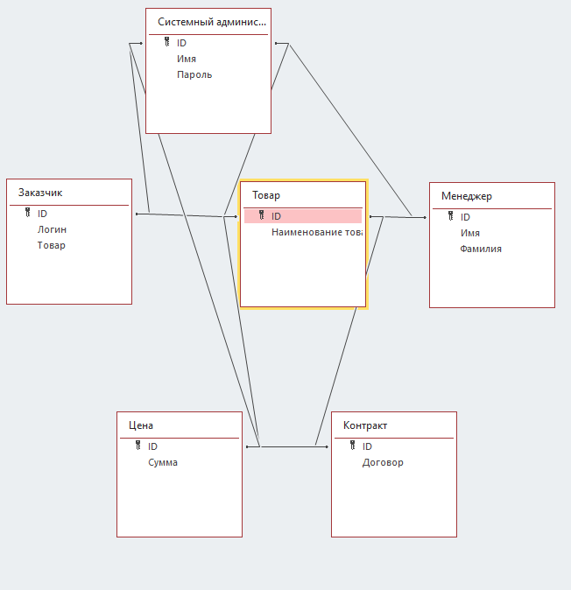

Контрольные вопросы и задания

1. Что такое база данных?
База данных — совместно используемый набор устойчивых данных. БД является единым и большим хранилищем данных. Хранимые в БД устойчивые данные имеют определенную логиче-скую структуру, описываемую поддерживаемой моделью данных
2. Перечислите и опишите модели представления данных.
– реляционная или табличная модель
– иррациональная или древовидная модель
– сетевая модель
3. Какие существуют связи между таблицами? В чем их отличие?
Один к одному — одна запись в первой таблице соответствует одной записи во второй. Используется редко, например, для хранения конфиденциальной информации отдельно.
Один ко многим — одна запись в первой таблице может быть связана с несколькими записями во второй. Это самый распространённый тип связи. Например, один клиент может иметь много заказов.
Многие ко многим — записи в обеих таблицах могут быть связаны друг с другом множественно. Для реализации такой связи создаётся промежуточная таблица, которая содержит ключи от обеих таблиц. Например, студенты и курсы: один студент может посещать много курсов, и один курс может включать много студентов.
Отличие в количестве связанных записей:
«Один к одному» — строго одна на одну.
«Один ко многим» — одна запись связана с несколькими.
«Многие ко многим» — обе стороны могут иметь множество связей, но для этого нужна дополнительная таблица.

Вывод: Я сформировал умения анализировать способы разработки информационной базы в соответствии с требованиями, изложенными в задании.

